铁饭碗里的荒谬

麦国华 [有理儿有面](javascript:void(0);)

**有理儿有面**

微信号 youli-youmian

功能介绍 你说是不是

2020-08-24[原文](https://mp.weixin.qq.com/s?__biz=Mzg3MjEyMTYyNg==&mid=2247510579&idx=2&sn=9b139a2c5d5b0223fc56e546b8e46685&chksm=cef6fe46f9817750f3bd92621d9c283343ae03e67287795cfcd9926eb6af0ba1b457c373c649&scene=27#wechat_redirect&cpage=64) 发表于

收录于合集





**全文共1145字，预计阅读时间为4分钟。**



▼

本文作者：麦国华，香港齐心基金会董事

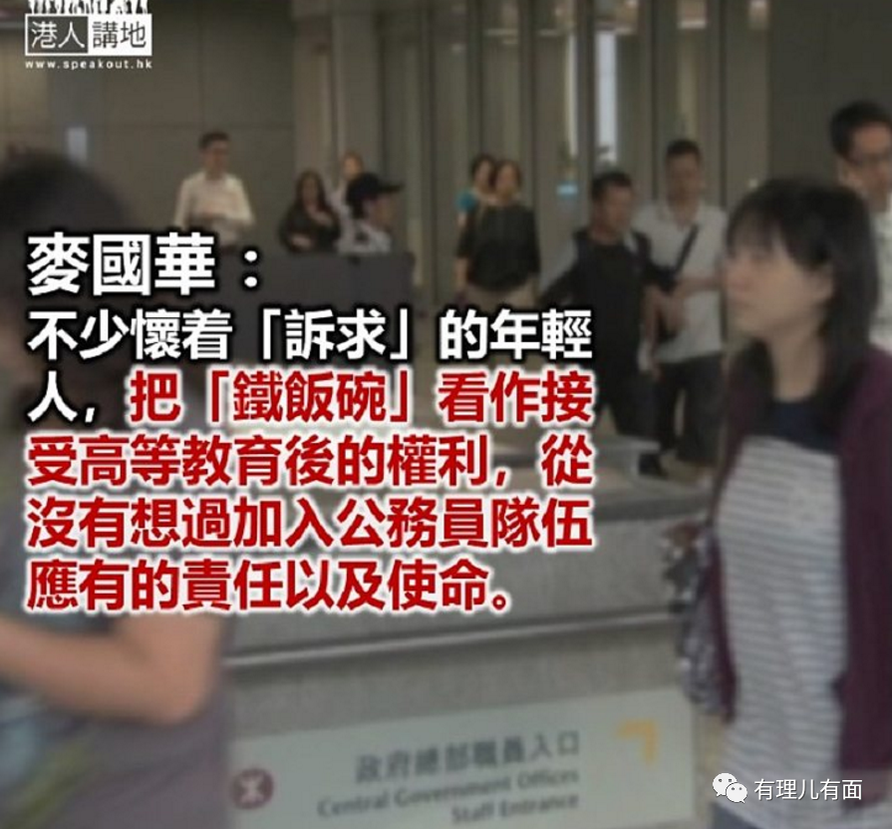

公务员事务局通告各政府部门，表明若有正处于试用期的公务员因参与非法公众活动被捕并遭检控，不论审讯结果，都应立即解雇。迟来的警告，总算多少为特区政府洗去一点暮气。

经历过差不多一整年大劫，政府终于明白到一个“洁净”团队是打赢仗最起码的要求。大敌当前，城墙不能倒，处分撬松城墙的同事不是一件愉快的事，但不能不做。

不少怀着“要求”的年轻人，把“铁饭碗”看作接受高等教育后的权利，从没有想过加入公务员队伍应有的责任，以及面对整个社会的使命，而政府每月花几万块钱请他工作是天经地义，他倒政府的台也是天经地义，这才是人权、自由。

**只懂谴责没有实效**

这种想法造就了特区政府内许多荒唐事，要多荒谬有多荒谬。政府提出修订《逃犯条例》，不知从哪里钻出来的一群公务员，联署公开要求政府响应所谓“五大要求”，包括放过打人烧铺的暴徒、不能说暴动是暴动、调查警察执法等等。

劳工处一名初级主任发起首个公务员反政府集会，据说有好几万人参加，还得到退休公仆陈方安生和王永平等人出席撑腰。政府只懂谴责又谴责，他更成立工会，说是促进新制公务员权益及保护公务员自由表达意见的权利。

那位负责劳工事务的公务员随后多次号召罢工，包括加入“二百万三罢联合阵线”举行罢工公投，反对《港区国安法》。

跟政府对着干不单止没有受到任何惩处，还换来个署任升级安排，要不是社会骂声四起叫停，特区政府又会做了桩贻笑大方的蠢事。

律政司的检控官按理是尊重法律，事事以法为先，但却有一位专责处理反修例示威特别组的检控官著书立说，教导“孩子”怎样避开法律“陷阱”。身为主控，竟用专业知识教导涉嫌罪犯躲避法律制裁，似乎香港独有。

如果他确信法律里面“陷阱”处处，专用来坑人，他根本就不应做这工作，以违背自己信念的工作做终身职业，实在太累人，也辜负了专业的期望。

**政府不可抓小放大**

据说，检控官出书前已向上司申报批准，附带条件包括出书不会与本身政府雇员职务有冲突，亦不会令政府感到尴尬等。现在他已离职，而上司亦请辞，至于他的著作有没有跟公务员工作有冲突，有没有令政府尴尬，公众心里明白。

这些例子一个也嫌太多，不幸的是要找其他例子也不难，打开政府电台听听，实很难相信那是政府聘请的雇员在说话。一句嬉笑怒骂，什么事实理据都可以扭曲；尽管四处纵火打人，新闻报道很难找到“暴徒”两个字；有“烽烟”节目主持人遇上支持政府的来电，只质问特首不是普选出来的，便一棒打杀。

没有人希望政府电台只歌功颂德，吹捧政府，但要求骂时公道点不算过分吧。试用期内的公务员参加非法活动要被解雇，长期聘用的政府雇员更不应该有特权豁免。

政府表示按现行机制很难去解雇这些公务员，但抓小放大，怎说得过去。事情不是不可能，就只看做不做。

原文转载自《信报》2020年8月21日





**关注公众号：**

**有理儿有面**

**理   性｜   揭   秘｜   探   讨**







### 精选留言

用户设置不下载评论